VISITE CHANTIER : PARC DES EXPOSITIONS de la Métropole Toulousaine.

Le 18 Septembre 2018, l’AICVF Midi-Pyrénées proposait la visite du chantier de construction du Parc des Expositions (PEX) de Toulouse-Métropole. Une quarantaine de membres de notre association ont suivi la présentation du projet commentée par Jean DESFARGES, Directeur des travaux, du cabinet TAILLANDIER ARCHITECTES et par les chargés d’affaires des entreprises QUERCY CONFORT et TUNZINI.
Les travaux ont commencé fin 2016 et le site est totalement transformé sur une surface de 100 hectares au total.
Le PEX, un des chantiers les plus importants en France, c'est LE projet de la Métropole :
- Budget de 311 millions d'euros hors taxes.
- 3 ans de chantier
- Création de 4 km de voirie
- Prolongation de la ligne du tramway pour un accès direct au Parc.
- 700 personnes en pointe sur chantier, une moyenne de 500 personnes par jour.
Le groupe s’est naturellement orienté vers les équipements techniques du hall d’exposition et du parking silo :
- 18 CTA pour un débit d’air total de 1 236 000 m3/h
- 4 Groupes de production d’eau glacée pour une puissance globale de 5 000 kW.
- Sous-stations « eau chaude » et « eau glacée »
- Réseau de gaines astucieusement mis en œuvre dans une structure complexe tridimensionnelle.
Nous avons conclu cette visite par un cocktail dinatoire dans l’espace show-room du chantier, mis à notre disposition par la Maîtrise d’Ouvrage.
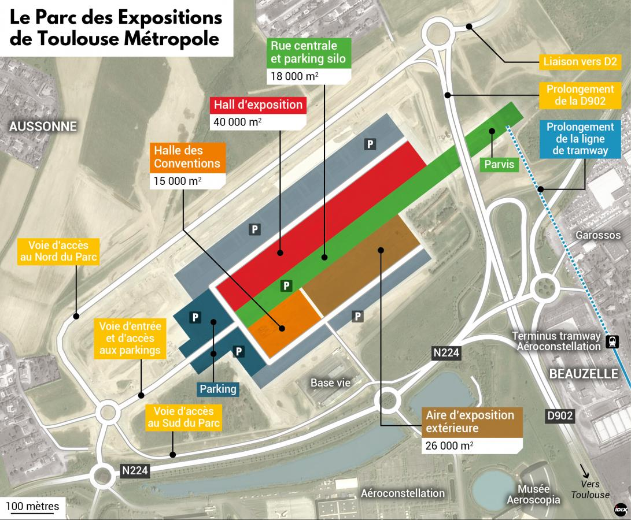
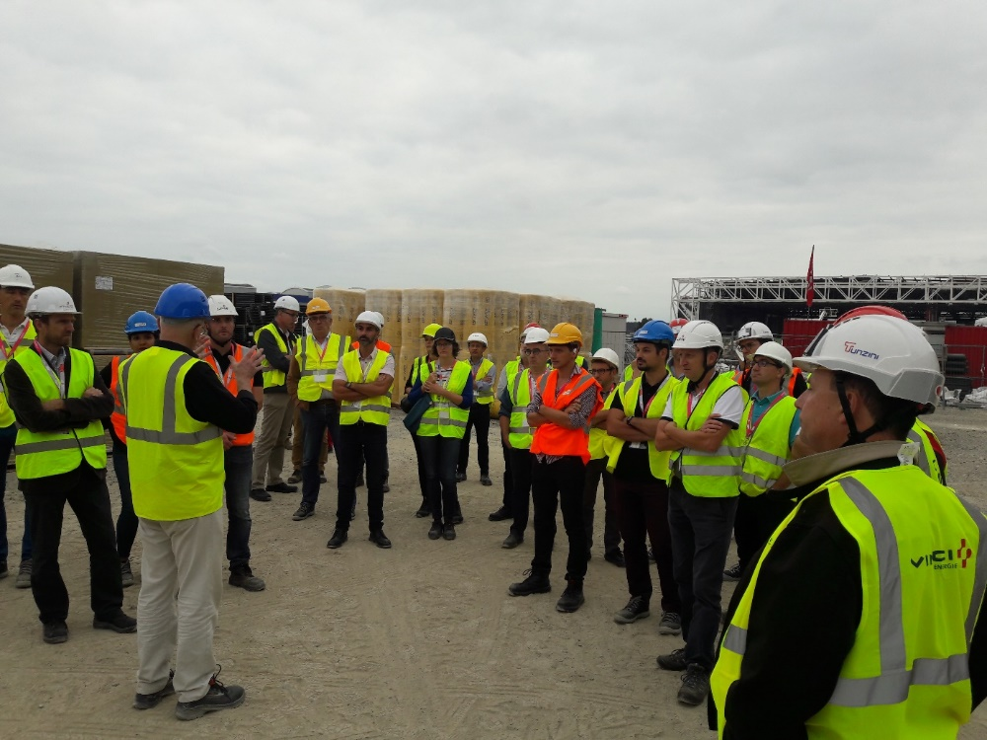
Les membres de l’AICVF à l’écoute.

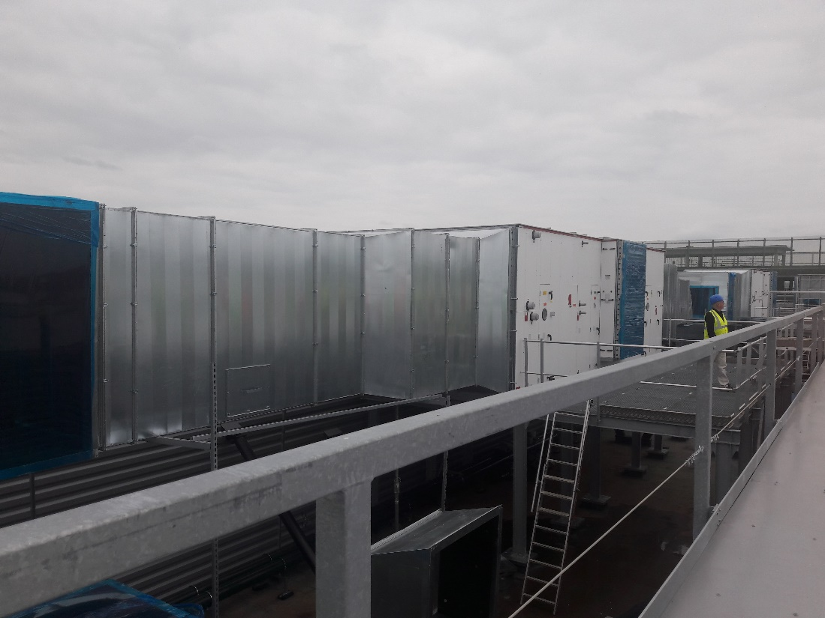
Centrale de traitement d’air

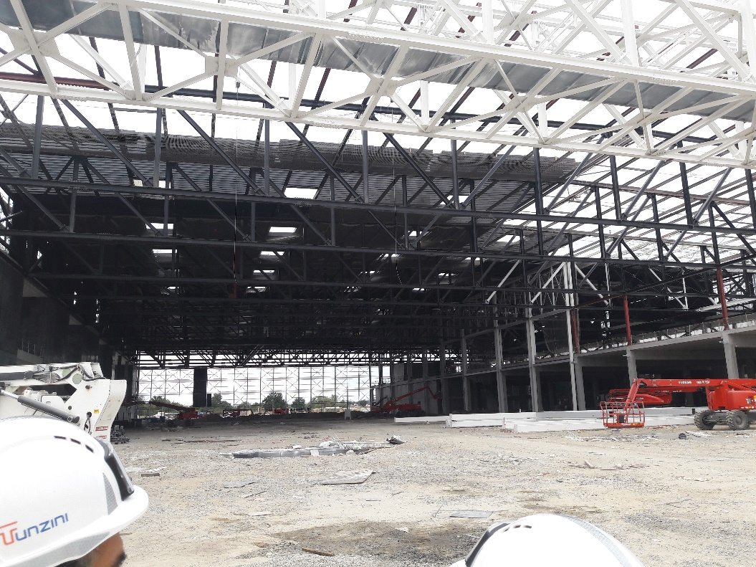
La structure métallique du Hall

